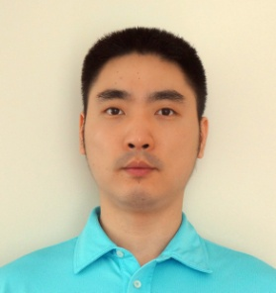杨明，男，1981年12月出生，南京大学数学系本科，清华大学经济学硕士，美国普林斯顿大学经济学博士，现任美国杜克大学富卡商学院金融学助理教授，研究方向为微观经济理论、公司金融理论。在有内生信息获取的协同博弈和证券设计问题上开展了开拓性研究，取得了一定的创新性成果。其中论文Coordination with Flexible Information Acquisition 已发表在Journal of Economic Theory, 论文Optimality of Debt under Flexible Information Acquisition 获2012年Finance Theory Group金融理论论文最优奖。

